**《诺亚计划》游戏设计文档**

1. **游戏名：**《诺亚计划》
2. **游戏类型：**横版卷轴太空射击游戏
3. **参考游戏：**《宇宙巡航机》（日语：グラディウス，英语：Gradius）

一款由日本游戏公司科乐美所开发与发行的射击游戏，属于横向卷轴射击游戏《宇宙巡航机系列》的第一部作品，于1985年在日本上市。

1. **要求：**不需要动画、敌人AI、游戏打包等，游戏音乐音效（可选）。做一个关卡，打开cocos直接演示。
2. **游戏背景：**公元2100年，未知的外星人大规模入侵地球，人类文明即将遭遇灭顶之灾，玩家将驾驶名为“诺亚”（Noah）的飞船，带着整个人类文明的希望，向着2.5光年外的新家园进发...
3. **游戏目标：**玩家通过控制飞船在有限的生命次数下到达终点。其中玩家可以控制飞船的移动、攻击和来避免和消灭障碍物与敌人。
4. **游戏元素**

**7.1 诺亚飞船**

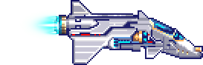



1. 名称：Noah
2. 移动设定：玩家可以使用WASD键控制飞船进行上下左右的自由移动，初始具有一定的移动速度。
3. 攻击设定：玩家可以使用K键在飞船前方生成子弹并向正前方移动，子弹具有一定的移动速度（大于卷轴滚动速度与飞船速度），当子弹与其他物体发生碰撞或子弹飞出游戏窗口时被销毁。子弹具有一定的攻击力，当子弹与敌人（陨石、彗星）发生碰撞时，敌人（陨石、彗星）减少相应的生命值。
4. 生命值设定：飞船初始具有一定的生命值，生命值的多少通过条形图始终显示在游戏画面的左上方。当生命值小于等于零时游戏结束。飞船与星球、陨石和彗星发生碰撞将损失全部生命值导致游戏结束，与敌人子弹或敌人发生碰撞则减少一定生命值。生命值可以通过拾取道具增加。

**7.2 敌人**

1. 名称：Enemy
2. 生成设定：大量外星飞船在游戏开始前就预先放置在游戏卷轴的中的不同位置，并且在游戏开始后随卷轴移动，当即将出现在游戏窗口内时（也就是当它与游戏窗口达到一定的距离时），开始按预先设定好的路径移动。当它与玩家达到一定距离时，向玩家发射子弹。
3. 子弹设定：同样，外星飞船发射的子弹生成在外星飞船的正前方，并且向着玩家的当前位置移动。子弹具有一定的速度（大于卷轴滚动速度与外星飞船速度），当子弹与玩家碰撞或飞出游戏窗口时被销毁。子弹具有一定攻击力，当子弹与玩家发生碰撞时，玩家减少相应的生命值。
4. 生命值设定：外星飞船同样具有一定生命值（小于玩家），与玩家子弹碰撞时减少生命值，当生命值小于等于零或与玩家发生碰撞时被销毁。

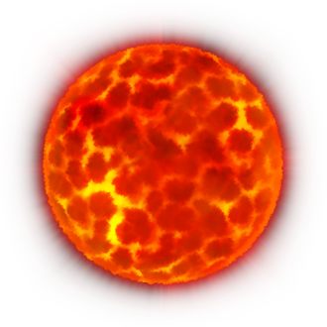



**7.3 星球**

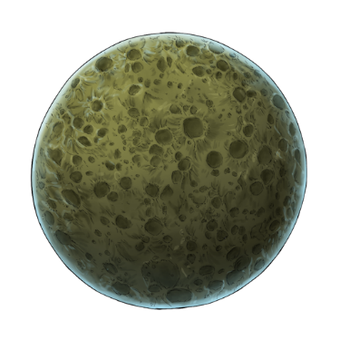

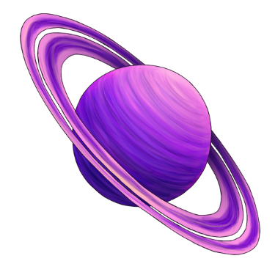

1. 名称：Planet
2. 作用：不同样式的星球预先放置在游戏卷轴的不同位置，作为障碍物阻碍玩家的前进。
3. 特点：与玩家飞船碰撞则损失玩家全部生命值导致游戏结束。无法被玩家子弹破坏。

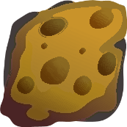**7.4 陨石**

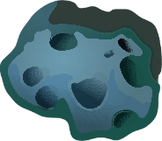

1. 名称：Meteor
2. 作用：不同样式的陨石预先放置在游戏卷轴的不同位置，作为障碍物阻碍玩家的前进。
3. 特点：与玩家飞船碰撞则损失玩家全部生命值导致游戏结束。具有一定的生命值，与玩家子弹碰撞时减少生命值，当生命值小于等于零或与玩家发生碰撞时被销毁。

**7.5 彗星**

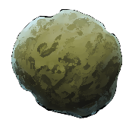

1. 名称：Comet
2. 特点：预先放置在游戏卷轴的不同位置，并且在游戏开始后随卷轴移动，当即将出现在游戏窗口内时（也就是当它与游戏窗口达到一定的距离时），开始按预先设定好的直线路径移动。与玩家飞船碰撞则损失玩家全部生命值导致游戏结束。具有一定的生命值，与玩家子弹碰撞时减少生命值，当生命值小于等于零或与玩家发生碰撞时被销毁。

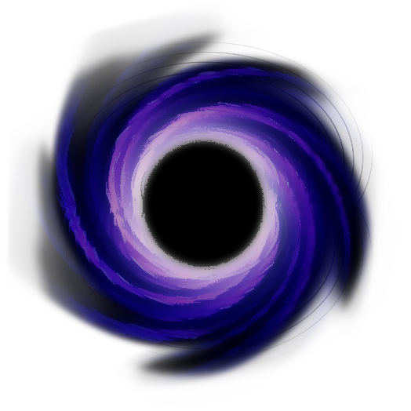**7.6 黑洞**

1. 名称：BlackHoles
2. 作用：预先放置在卷轴的特定位置，阻碍玩家前进。
3. 特点：通过距离或碰撞检测实现当玩家处于“黑洞”区域时移动速度降低，离开后恢复正常。

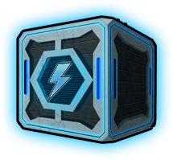**7.7 道具**

1. 名称：Props
2. 特点：少量道具预先放置在游戏卷轴的不同位置，与玩家碰撞后销毁，玩家获得增益效果。道具可能有以下三种效果：增加一定生命值、提升子弹攻击力、提升飞船移动速度。

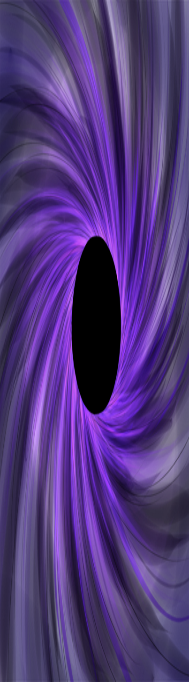**7.8 终点**

1. 名称：End
2. 作用：预先放置在游戏卷轴的最后位置。玩家到达该位置则游戏通关。
3. **关卡设计**

完整的样例关卡平面图如下：

游戏背景为全黑背景（象征宇宙空间），各游戏要素的安排如图所示。





下面是局部放大图：





1. **游戏界面**

**9.1 游戏开始界面**

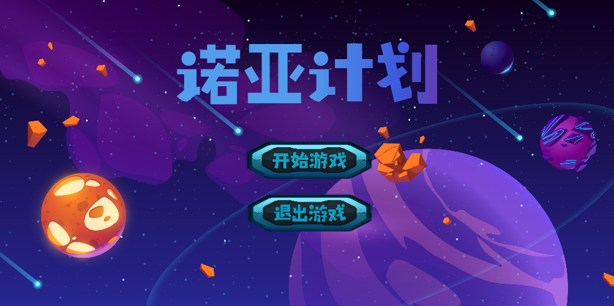

Start界面：由背景、游戏名、2个按钮组成。点击开始游戏按钮开始游戏，点击退出游戏退出应用（直接演示所以不需要）。

**9.2 游戏进行界面**

电视游戏的萤幕截图

Game界面：由左上方玩家飞船生命值和游戏空间组成。

**9.3 游戏结束界面**

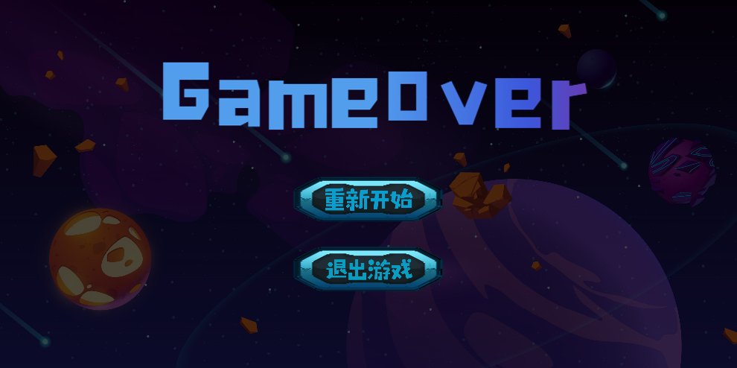

End界面：由GameOver字样、背景、2个按钮组成。点击重新开始进入Game界面重新开始游戏。点击退出游戏退出应用。

**9.4 游戏通关界面**

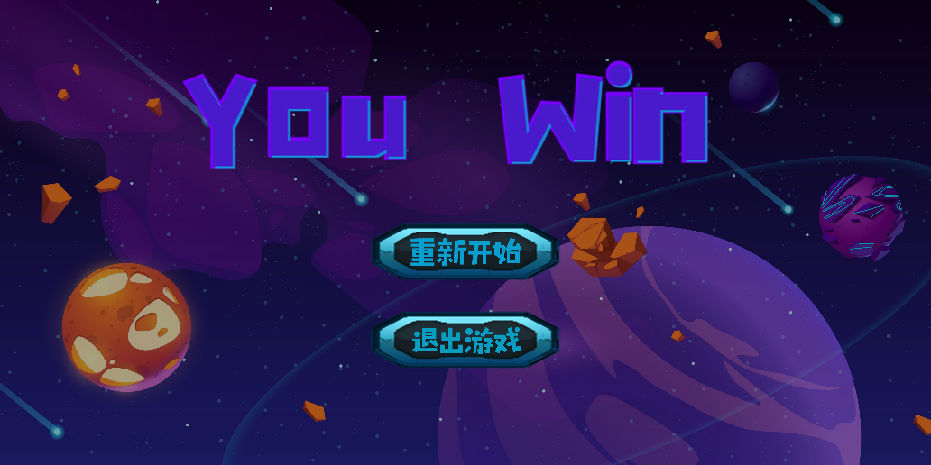

Win界面：由YouWin字样、背景、2个按钮组成。点击重新开始进入Game界面重新开始游戏。点击退出游戏退出应用。